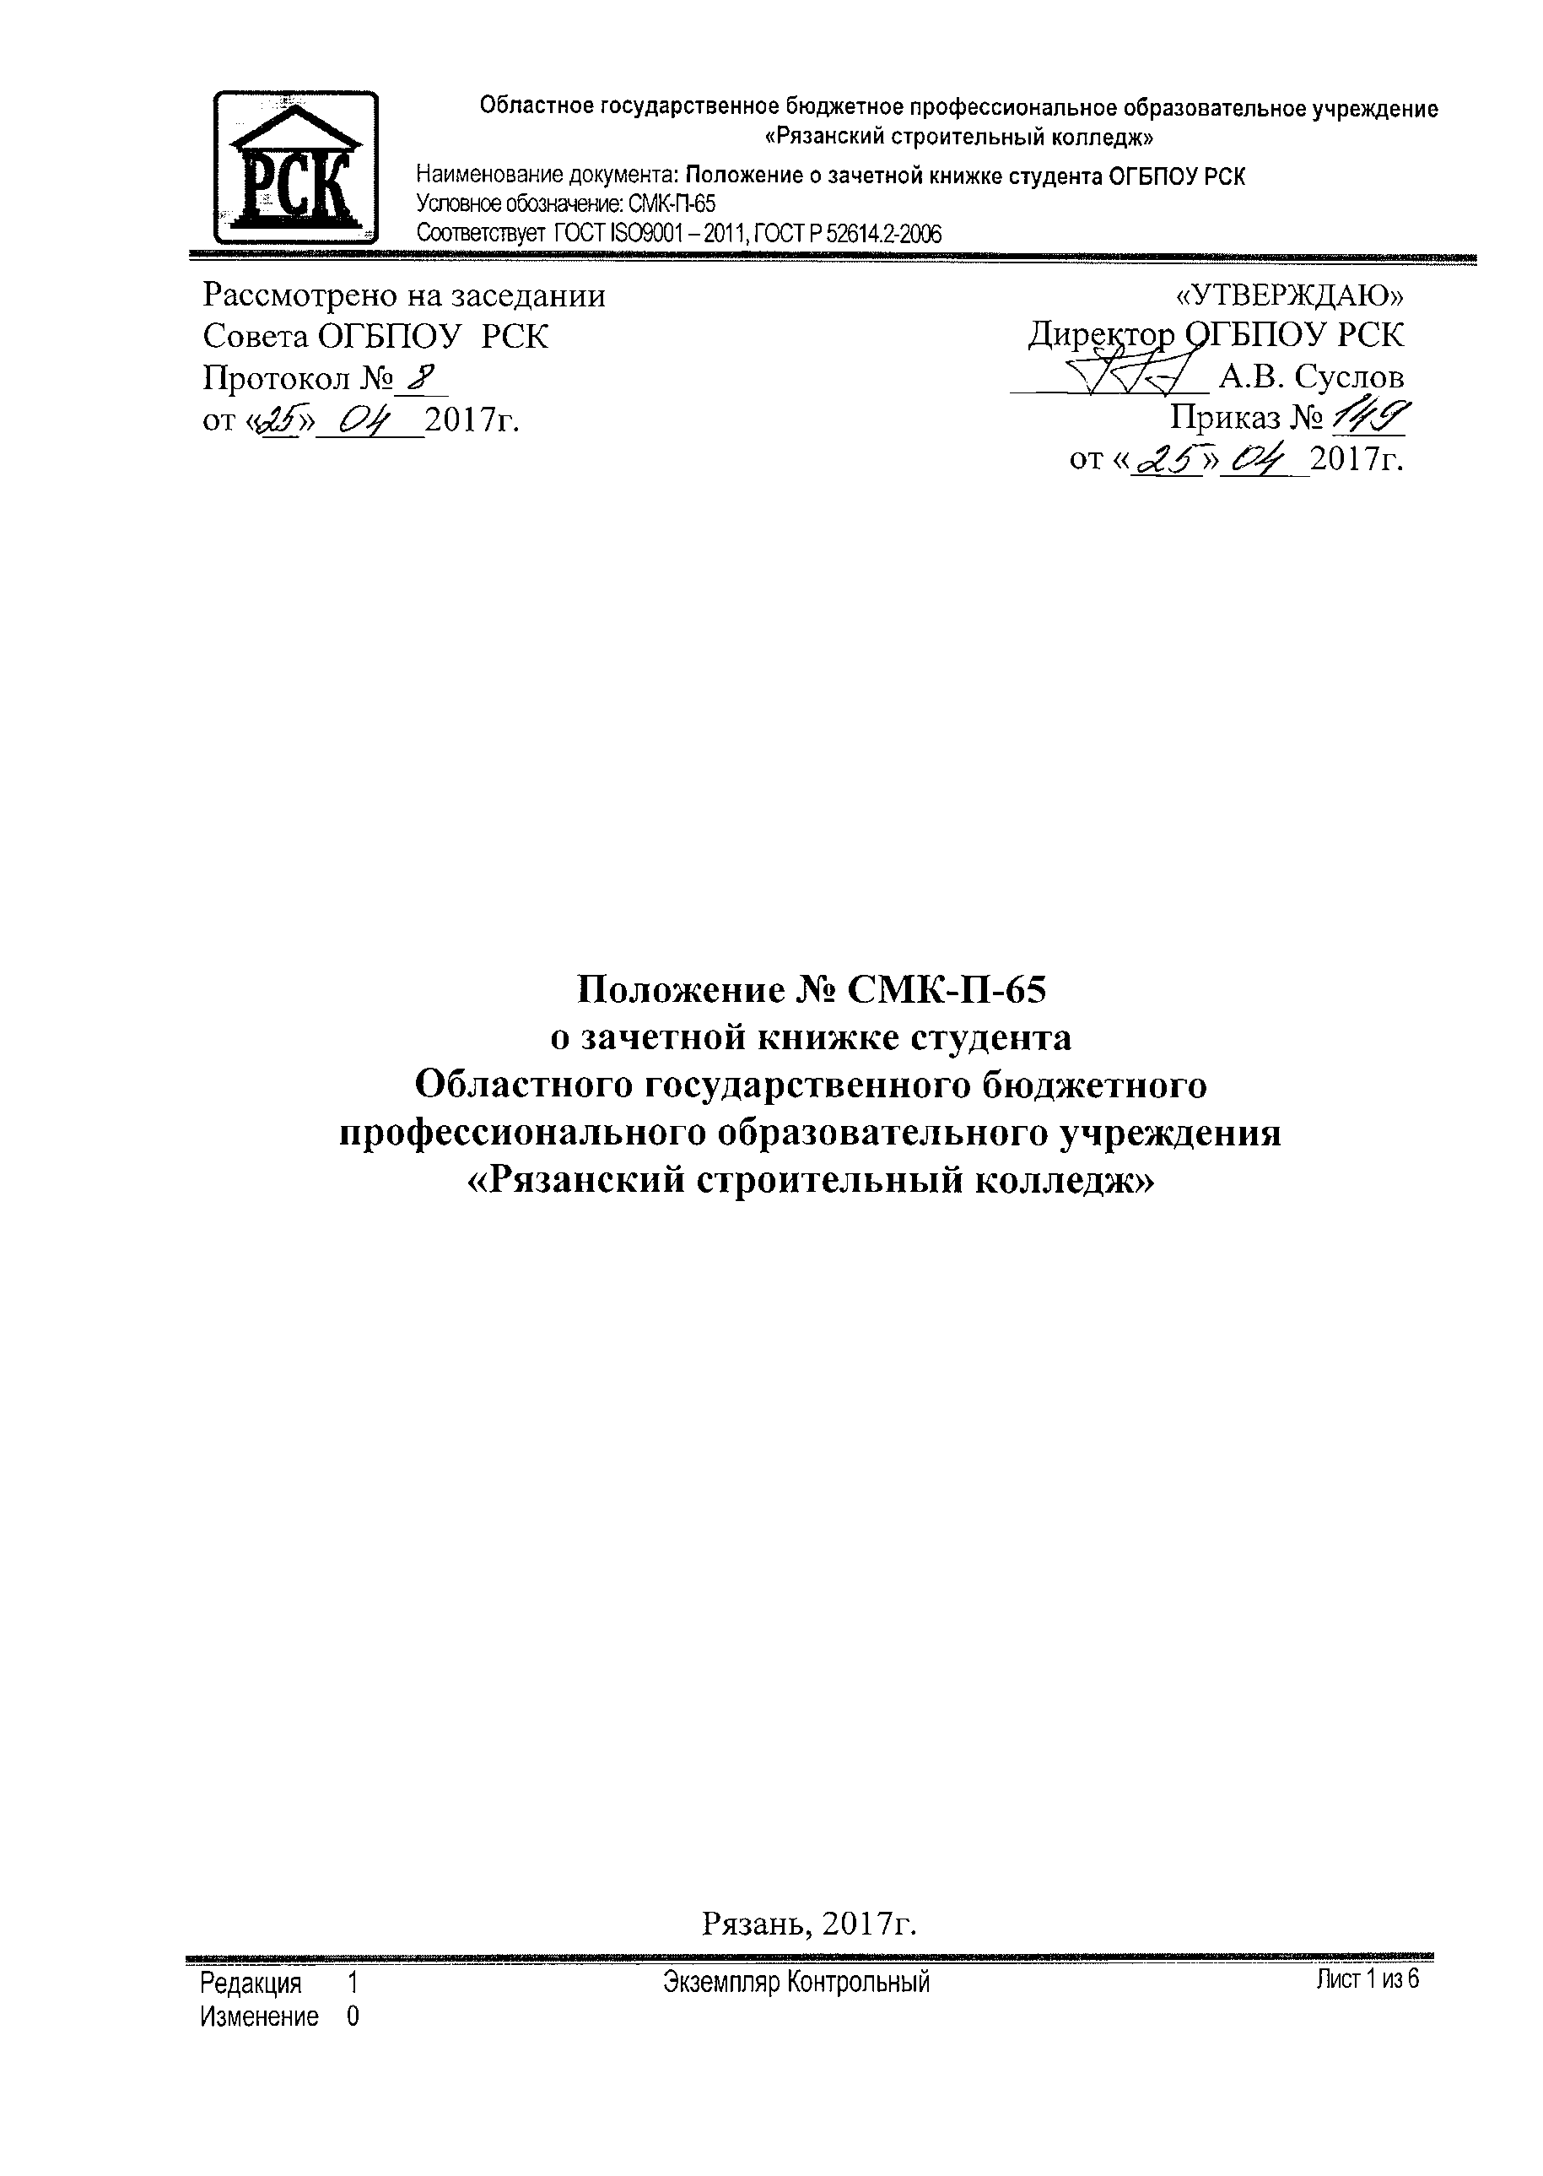  Рассмотрено на заседании  Совета ОГБПОУ РСК  Протокол №___  от «__»______2017г. | «УТВЕРЖДАЮ»  Директор ОГБПОУ РСК  ___________ А.В. Суслов  Приказ № ____  от «____»_____2017г.

Положение № СМК-П-65
о зачетной книжке студента
Областного государственного бюджетного
профессионального образовательного учреждения
«Рязанский строительный колледж»

Рязань, 2017г.
1. Общие положения
1.1. Настоящее Положение разработано в соответствии с законом «Об образовании в РФ» от 29.12.2012 № 273-ФЗ, Приказом Министерства образования и науки Российской Федерации от 05.04.2013 No 240 «Об утверждении образцов Студенческих билетов и зачетной книжки для студентов (курсантов), осваивающих образовательные программы среднего профессионального образования», «Инструкцией о порядке заполнения и хранения зачетной книжки студента образовательного учреждения среднего профессионального образования», утвержденной приказом Минобразования России от 24.12. 2002 г. № 457.
1.2. Данное Положение вводится с целью регламентации формы и процедуры ведения зачетной книжки студента как учебного документа, предназначенного для фиксации результатов освоения основной профессиональной образовательной программы по специальности или профессии.
1.4. Зачетная книжка является внутриколледжным документом и используется только во внутреннем учебно-воспитательном процессе.
1.5. Зачетная книжка выдается вновь принятым студентам в течение первого семестра, но не позднее, чем за месяц до начала сессии.
1.6. Зачётная книжка не может служить документом для приёма в другое образовательное учреждение и для перезачёта дисциплин в другом образовательном учреждении.

2. Структура зачетной книжки
2.1. Зачетная книжка состоит из следующих разделов:
- форзац;
- титульный лист;
- результаты промежуточной аттестации за семестр;
- курсовые работы (проекты);
- практика;
- результаты государственной итоговой аттестации;
- защита выпускной квалификационной работы;
- государственный экзамен;
- решение о присвоении квалификации.
3.1. На обороте обложки (форзаце) зачетной книжки вклеивается фотография студента и заверяется печатью образовательного учреждении. Под фотографией студент ставит свою личную подпись.
3.2. При заполнении титульного листа зачетной книжки указываются:
- полное наименование учредителя;
- наименование колледжа;
- номер зачетной книжки, совпадающий с номером студенческого билета;
- фамилия, имя, отчество студента (без сокращений);
- код и название специальности (без сокращений);
- форма обучения (очная, заочная);
- дата и номер приказа о зачислении студента в колледж;
- дата выдачи зачетной книжки.
Все записи на данной странице заверяются подписью заведующего отделением.
3.3. Результаты промежуточной аттестации по учебным дисциплинам проставляются преподавателем на странице зачетной книжки, соответствующей семестру прохождения данной дисциплины (или ее раздела).
3.4. На каждой из этих страниц (развороте зачетной книжки) студентом указывается фамилия, имя, отчество студента (полностью); учебный год, курс, порядковый номер семестра (по учебному плану).
3.5. На левой стороне фиксируются результаты экзаменов (в том числе комплексных), на правой стороне – зачетов и дифференцированных зачетов (по тем дисциплинам, по которым данные формы промежуточной аттестации предусмотрены рабочим учебным планом).
Семестровые оценки по тем дисциплинам, по которым рабочим планом не предусмотрена ни одна из форм промежуточной аттестации в данном семестре, проставляются в сводную семестровую ведомость.
3.6. При выставлении оценки за экзамен и дифференцированный зачет и отметки о зачете преподаватель разборчиво вписывает наименование дисциплины и общее количество часов согласно учебному плану (максимальная учебная нагрузка на студента, включая часы внеаудиторной самостоятельной работы).
3.7. Наименование учебной дисциплины в зачетной книжке должно полностью соответствовать наименованию этой дисциплины в рабочем учебном плане.
3.9. Неудовлетворительная оценка в зачетную книжку не проставляется.
3.10. Оценки, полученные студентом при повторной сдаче, проставляются на странице зачетной книжки, соответствующей семестру прохождения данной дисциплины.
3.13. Оценка за экзамен (квалификационный) по освоению профессионального модуля заверяется подписью председателя государственной квалификационной комиссии.
3.14. Оценки за выполненные в период обучения в колледже курсовые работы (проекты) выставляются на специально отведенных страницах зачетной книжки. При этом указываются: наименование учебной дисциплины; тема курсовой работы (проекта); оценка; дата; подпись преподавателя; Ф.И.О. преподавателя. Указанные сведения заверяются подписью заведующего отделением с расшифровкой подписи и печатью.
3.15. Студенты, успешно выполнившие учебный план за соответствующий курс, переводятся на следующий курс, о чем в зачетной книжке делается соответствующая запись: напр., студент Иванов И.И. переведен на 3 (третий) курс.
3.16. В зачетную книжку на специально отведенных страницах преподавателем, принимающим отчет по практике, заносятся сведения о прохождении студентом всех этапов и видов производственной (профессиональной) практики: курс, семестр, наименование практики, место проведения практики, продолжительность практики (количество часов/зачетных единиц), наименование профессии (должности), присвоенные квалификация и разряд по рабочей профессии, дата, подпись, Ф.И.О. руководителя практики от колледжа и от предприятия.
3.17. Наименование этапов практики должно строго соответствовать наименованиям, указанным в учебном плане по специальности или профессии, а также утвержденным ФГОС СПО и Положением № СМК-П-46 о практике обучающихся, осваивающих основные профессиональные образовательные программы среднего профессионального образования в ОГБПОУ РСК.
3.18. Исходя из вида государственной (итоговой) аттестации (Г(И)А) секретарем Государственной аттестационной комиссии (ГАК) заполняется соответствующий раздел (страницы) зачетной книжки – Защита выпускной квалификационной работы. Полученные выпускником оценки заверяются подписью председателя ГАК. Накануне проведения Г(И)А заведующим отделением составляется график защиты дипломных работ и готовится приказ о допуске студента. Записи о допуске к Г(И)А утверждаются заместителем директора по учебно-методической работе и качеству образования и скрепляются печатью колледжа.
3.19. После вынесения Государственной аттестационной комиссией решения о присвоении квалификации выпускнику, успешно прошедшему государственную (итоговую) аттестацию, в зачетную книжку секретарем ГАК вносится соответствующая запись с указанием полного наименования присваиваемой квалификации, номера и даты протокола ГАК. По книге регистрации выдачи дипломов в отделе кадров проставляется номер выданного выпускнику диплома и дата его выдачи. Данные сведения заверяются подписью директора колледжа и печатью.

4. Ведение зачетной книжки
4.1. Записи в зачетной книжке производятся аккуратно, чернилами или пастой одного цвета. Подчистки, помарки и исправления, не заверенные в установленном порядке, не допускаются. Исправления в зачетной книжке заверяются словами «Запись ошибочна» или «Исправленному верить» с подписью преподавателя. Заместитель директора также заверяет исправления подписью и печатью колледжа.
4.2. Перед началом сессии каждого семестра зачетная книжка выдается на руки студентам.
4.3. Титульный лист книжки заполняется секретарем учебной части.
4.4. На каждом листе книжки студент прописывает свою фамилию, имя и отчество.
4.5. Студент обязан являться и предоставлять зачетную книжку преподавателю, проводящему зачет, дифференцированный зачет или экзамен по дисциплине, указанной в расписании сессии.
4.6. Преподаватель, проводящий зачет, дифференцированный зачет или экзамен по дисциплине в соответствующем разделе записывает количество часов, отведенных программой на изучение дисциплины в рамках семестра, дату сдачи зачета (экзамена), отметку о сдаче зачета (экзаменационную оценку), свою фамилию и подпись.
4.7. В зачетной книжке не должно оставаться незаполненных мест. (На незаполненных строках ставится символ «Z»).
4.8. По окончании каждой сессии куратор проверяет информацию в данном разделе зачетной книжки на предмет соответствия действительности (сверяя с протоколами экзаменов и зачетов) и заверяет своей подписью.

5. Порядок выдачи дубликата зачетной книжки
5.1. В случае потери или порчи зачетной книжки выдается дубликат. Для получения дубликата зачетной книжки студент пишет заявление на имя директора колледжа, которое согласовывается с начальником учебно-организационного отдела.
5.2. На титульном листе зачетной книжки, выдаваемой взамен утерянной или испорченной, делается надпись «дубликат». Все данные об успеваемости студента за весь период обучения до момента выдачи дубликата вносятся в дубликат зачетной книжки на основании подлинных экзаменационных и семестровых ведомостей за предыдущие семестры.

6. Хранение зачетной книжки
6.1. В межсессионный период книжка хранится у студентов.
6.2. В случае выбытия студента из колледжа до окончания курса обучения (отчисление, перевод в другое образовательное учреждение) зачетная книжка сдается в отдел кадров, взамен выдается справка об обучении с оценками.
6.3. При получении диплома об окончании колледжа зачетная книжка сдается выпускником в отдел кадров, подшивается в его личное дело, которое затем отправляется в архив на хранение.

